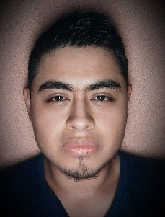
Currículum VITAE

Datos personales :
Nombres: Kevin Rodolfo
Apellidos: Valdéz Díaz
Dirección : lote 3 caserío la presa , aldea buena vista , san pedro Sacatepéquez (GUATEMALA).
Fecha de nacimiento: 19/02/2002
Lugar de nacimiento : CIUDAD DE GUATEMALA.
Código postal : 01058
Teléfono : 36752772
Correo electrónico : valdezkv12345@gmail.com
DPI : 2995 41312 0101
Nit: 110578740

Formación

“ITED” Instituto técnico en electrónica y dibujo.
“Diversificado” (perito en electrónica)
-año de estudio (2017-2020)

“ITPC” Instituto Luis Cardoza y Aragón.
‘Nivel educativo medio” (básicos).
-Año de estudio (2014-2017).

Escuela oficial rural mixta ( LOS ORTIZ).
“Nivel de educación primario”
-Año de estudio (2007-2014)

Experiencia laboral

- Enumerador azorador en planta textil MARBELYS S.A ubicado en aldea buena vista san Pedro Sacatepéquez Guatemala.
- De: 01/08/2021 – 01/04/2022

Referencias laborales

José Carlos Castañeda
Director por Guatemala en Banco centroamericano de integración económica .
Teléfono: +502 5776 6590.

Kevin Caña

Asistente área de producción maquila textil

Teléfono: +502 3703 4018

Joys Galindo
Encargado área de producción maquila textil
Teléfono: +502 5116 0220

Referencias personales

Jonathan ezequiel valdez diaz (IDENTITY, LAMFER).
Teléfono: 32778435
José Carlos Castañeda
Director por Guatemala en Banco centroamericano de integración económica .
Teléfono: +502 5776 6590.
Mariza de Castañeda
Doc. Área de Psicología
Teléfonos: +502 5753 5225

Ezequiel Valdéz

Teléfono: +502 5736 6196

José Adonías Lara Castellanos

teléfono: +502 5384 6932

